VOLET 1 : CAPSULES THÉORIQUES

Séance B : Science, santé et fartage

Leçon : Le ski de fond et ton corps
Durée : 30 minutes

Résultats d'apprentissage
À la fin de cette leçon, tu seras capable de :
- comprendre pourquoi le ski de fond est excellent pour la santé;
- nommer les principaux muscles utilisés;
- expliquer pourquoi c’est un sport d’endurance;
- comprendre pourquoi on dit que c’est un sport « zéro impact ».

1. Le ski de fond : un sport complet
Le ski de fond est un des sports les plus complets.
- Pourquoi?
Parce que tu utilises :
- tes jambes pour pousser et glisser;
- tes bras pour te propulser avec les bâtons;
- ton tronc (abdos et dos) pour garder ton équilibre.
💡 Résultat :
Tu fais travailler presque tout ton corps en même temps.

2. Les muscles sollicités
Quand tu fais du ski de fond, tu utilises environ 90 % des muscles de ton corps à chaque poussée.
Bas du corps :  - cuisses  - mollets  - fessiers  👉 servent à pousser et à avancer | Haut du corps :  - bras  - épaules  - dos  Contrairement au cyclisme ou à la course, le ski bâtit des triceps, des pectoraux et des muscles dorsaux puissants (grâce à la poussée sur les bâtons).  👉 servent à pousser avec les bâtons | Tronc (core) :  - abdominaux  - muscles du dos  Pour tenir en équilibre sur une planche étroite qui glisse, vos abdos et vos stabilisateurs du dos sont sollicités à 100 % du temps. C'est le meilleur entraînement de gainage au monde.  👉 servent à garder l’équilibre

💡 Important :
Le ski de fond aide à développer un corps équilibré, contrairement à certains sports où on utilise toujours les mêmes muscles (par exemple, le tennis ou le golf).

3. Le sport du ski de fond
L’endurance : ton « moteur »  Le ski de fond est un sport d’endurance.  Ça veut dire que :  - ton cœur travaille beaucoup;  - tu respires plus;  - ton corps utilise beaucoup d’oxygène.  💡 On appelle cela la capacité cardiovasculaire.  Le VO_2 max : c'est la mesure de la capacité de votre corps à utiliser l'oxygène. Plus le VO_2 max est élevé, plus votre « moteur » est puissant.  - Le record du monde : les skieuses et les skieurs de fond détiennent les records mondiaux de VO_2 max (souvent au-dessus de 90 ml/kg/min). À titre de comparaison, une ado active ou un ado actif a un VO_2 autour de 45-50 (Espen Tønnessen et Al, 2015).  - Le bénéfice « vie réelle » : un VO_2 max élevé signifie que vous ne serez jamais essoufflé en montant des escaliers ou en jouant à d'autres sports comme le soccer ou le hockey. | Un sport « zéro impact »  En course, chaque foulée envoie un impact équivalent à 3 ou 4 fois votre poids dans vos genoux. En ski, c'est un mouvement de glisse fluide.  - Protection articulaire : c'est une activité à « chaîne fermée » (le pied reste en contact avec le ski et le sol), ce qui protège les cartilages des genoux, des hanches et des chevilles.  - La proprioception : glisser sur un seul pied (phase de glisse) force le cerveau à communiquer intensément avec les muscles stabilisateurs de la cheville, renforçant les articulations sans les traumatiser par des chocs.  - Le ski nordique promeut un VO_2Max élevé qui, à son tour, est directement lié à la longévité (M. Gayda, 2016, institut de cardiologie de Montréal)  Avantages :  - protège les genoux  - protège les chevilles  - moins de risques de blessure

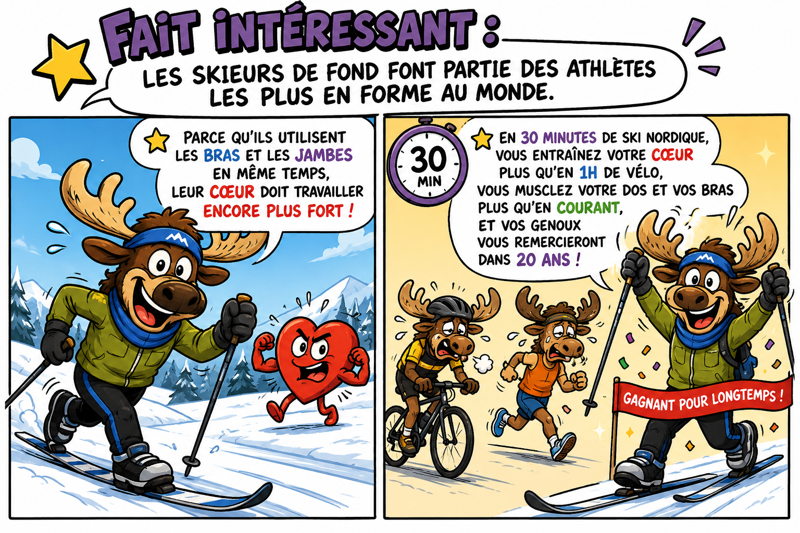
Source : Image générée par l’intelligence artificielle (OpenAI).

ACTIVITÉ : Ton corps en action

Objectif
Faire des liens entre le ski de fond et le corps humain

Consignes
Imagine que tu pars faire une sortie de ski de fond. Réponds aux questions suivantes :

1. Muscles
Nomme deux muscles ou parties du corps que tu vas utiliser.
👉 Explique pourquoi.

2. Endurance
Explique pourquoi le ski de fond est un sport d’endurance.

3. Zéro impact
Explique pourquoi le ski de fond est meilleur pour les articulations que la course.

4. Réflexion
Selon toi, pourquoi le ski de fond est-il bon pour la santé?

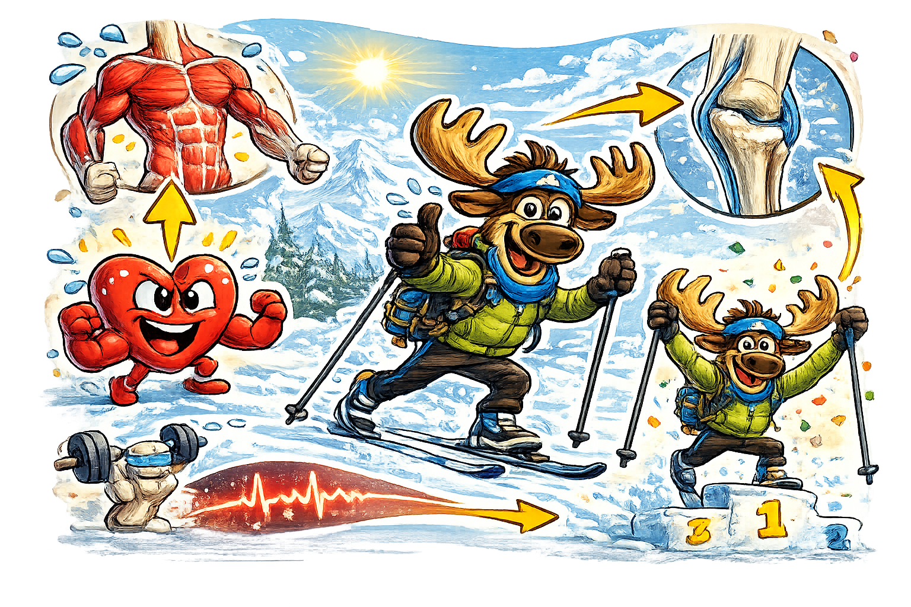

Source : Image générée par l’intelligence artificielle (OpenAI).

